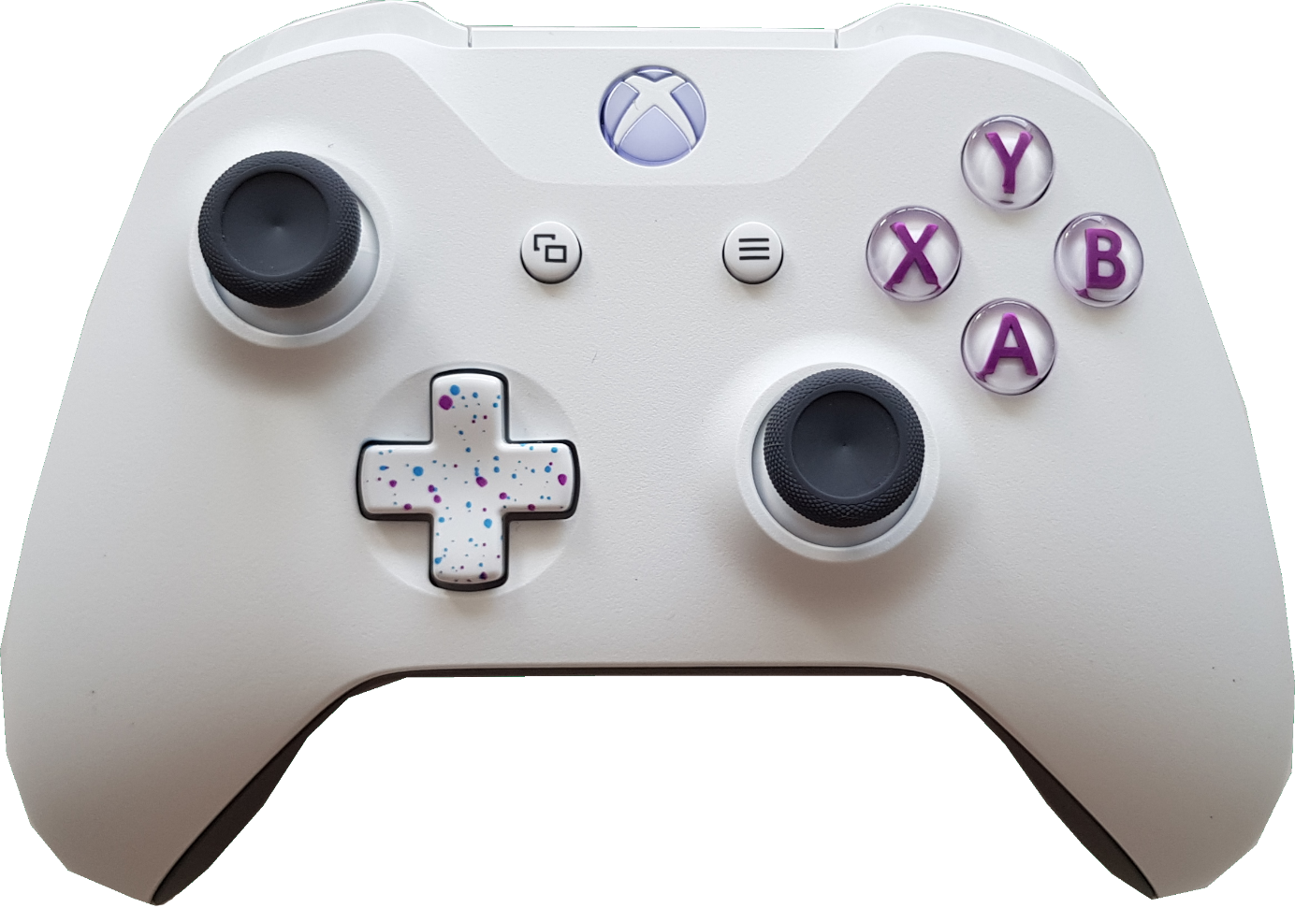

Rejouer

Viser

Tirer

Recentrer le viseur

Les touches